



**MANUAL VOLUNTARIO**

**LAS VENTAJAS DE PERMANECER EN EL COLEGIO**

**MANUAL DOCENTE y VOLUNTARIO**

Descripción

El programa educativo Las ventajas de permanecer en el colegio está dirigido a jóvenes de entre 15 a 20 años, de distintos contextos o realidades. Durante 4 sesiones online o presencial, reflexionan sobre las consecuencias de abandonar los estudios a través de diferentes actividades de autoconocimiento, toma de decisiones y orientación laboral.

El objetivo de este programa es promover en los jóvenes la conciencia de la educación como instrumento de desarrollo personal y profesional, haciendo hincapié en la relación entre su nivel de formación y su empleabilidad. A lo largo de **las 4 sesiones**, realizan ejercicios de análisis de competencias, habilidades y aspiraciones de personajes a los que admiran, ponen en práctica el proceso de toma de decisiones, elaboran su propio presupuesto equilibrado, realizan dinámicas, y detectan los conocimientos, actitudes y habilidades que les facilitará el logro de su realización personal y profesional.

## Objetivos

* Identificar y analizar las consecuencias del abandono de los estudios.
* Ser conscientes de la importancia de marcarse metas para su futuro académico-profesional.
* Diseñar un presupuesto personal equilibrado.
* Manejar el proceso de toma de decisiones académico-profesionales.
* Detectar las habilidades, competencias y conocimientos necesarios para la consecución de las metas marcadas, y lograr por consiguiente la realización personal y profesional.

**INTRODUCCIÓN**

## SESIÓN 1 CONSTRUYENDO NUESTRO CAMINO

Descripción:

En la primera sesión se introducirá a los jóvenes en el concepto de **realización personal** y se presentará la educación como medio para la adquisición de habilidades útiles para construir su propio camino.

Los estudiantes participarán en una dinámica en la cual deberán adivinar qué personajes se esconden detrás de las descripciones de sus habilidades y logros. De esta forma, comprenderán que cualquier aspiración personal o profesional conllevará una elevada dosis de esfuerzo y perseverancia.

También tendrán la posibilidad de elegir ellos mismos personajes e invitarlos a sus compañeros a adivinar. (Con preguntas de “*¿Es deportista? / Sí - No*”)

Objetivos

* Relacionar la educación con el desarrollo de conocimientos, actitudes y habilidades.
* Comprender el concepto de realización personal.
* Analizar las biografías de personajes de actualidad.

Materiales:

* Ficha editable descargable "Pizarra Digital",
* Ficha editable descargable "Personajes ocultos"
* Manuales online

Tiempo**:** 50 minutos

* Introducción: 10 minutos
* Actividad 1: El camino a la realización personal. 10 minutos
* Actividad 2: ¿Quién es quién? Mis modelos 15 minutos
* Actividad 3: Marca personal 10 minutos
* Conclusiones: 5 minutos

**INTRODUCCIÓN 10 MINUTOS**

Si eres voluntario, preséntate a los estudiantes: **diles tu nombre, describe tu trabajo, tus hobbies y haz un breve resumen de tu formación académica, incidiendo en cómo ésta contribuyó en tu desarrollo personal** . Piensa en las cosas que haces en el día a día que puedan interesar a los alumnos de esa edad. Coméntales alguna anécdota que recuerdes de tus tiempos de estudiante y las dificultades que has tenido que enfrentarte. Esta presentación te servirá para romper el hielo e introducir los talleres. Explica que eres un voluntario de Junior Achievement, definiendo la palabra voluntario como persona que elige ayudar a otras sin recibir salario a cambio e indica las razones por las que has decidido participar en la implementación de este programa.

Expón que JA es una organización que se dedica a formar emprendedores desde la escuela, a través de programas educativos basados en la metodología “aprender haciendo”, desarrollando valores tales como el emprendimiento, la iniciativa, la responsabilidad, la innovación, la superación, el esfuerzo y el trabajo en equipo. Dichos programas son impartidos por docentes y voluntarios de empresa con la finalidad de preparar e inspirar a los jóvenes para que logren sus objetivos en una economía global, potenciando el desarrollo de habilidades y aptitudes.

Explica a los alumnos que con este programa comprenderán la **importancia de formarse de manera continua** durante sus vidas. Aprenderán a tomar decisiones importantes: ¿*estudiarán una carrera?, ¿se inclinarán tal vez por una formación profesional específica?, ¿qué clase de trabajo les gustaría desempeñar en el futuro?*

Todas estas son decisiones difíciles y pueden suponer importantes cambios en su vida. Por tanto, vamos a trabajar en este programa para optimizar su futuro académico y profesional, y lo haremos mediante actividades que despertarán el interés y la motivación de los alumnos. Adelanta a los estudiantes que seguiremos una metodología de colaboración en la que ellos tendrán un **papel protagonista,** con interesantes actividades de indagación y trabajo en equipo, en las que tendrán **la oportunidad de aprender sobre sí mismos, sobre el mercado laboral actual y sobre su futuro profesional.**

## ACTIVIDAD 1. EL CAMINO HACIA LA REALIZACIÓN PERSONAL

**10 MINUTOS**

Escribe en el manual del alumno lo que significa para los alumnos el término de realización personal. Finaliza describiendo la realización personal como la capacidad de hacer realidad nuestros deseos y aspiraciones personales en distintos aspectos de nuestra vida desarrollando nuestras habilidades y empleando tiempo y esfuerzo.

Estos deseos y aspiraciones que queremos hacer realidad pueden ser muy variados: tocar un instrumento musical, hacer nuevos amigos, ayudar a los otros, ser bueno en un deporte determinado, tener una familia propia o tener un buen trabajo, etc. Ahora, escribe en la ficha a la derecha de Realización Personal la siguiente ecuación:

**REALIZACIÓN PERSONAL = LO QUE SOY + LO QUE QUIERO SER**

(mis habilidades) (mis aspiraciones)

Pregunta a los alumnos: “¿Qué es habilidad?"

Di que las habilidades son las capacidades que tenemos para realizar determinadas actividades de forma correcta; por ejemplo, aprender idiomas con facilidad, correr de forma veloz, improvisar eficazmente, saber escuchar a los demás de forma empática, etc. Cada uno de nosotros tenemos múltiples habilidades, aunque suele ser muy común que sean desconocidas para uno mismo. Es muy importante que las exploremos, ya que esto nos va a ser de gran utilidad en el futuro.

Pregúntales: **¿Qué habilidades aprendéis en el colegio/instituto?** Algunas respuestas válidas pueden ser: razonar, sacar conclusiones válidas, etc. **(Si no pueden hablar de ellos mismos, que comenten sobre un compañero)**

Pregúntales: ¿Conocéis a alguien que haya abandonado los estudios? ¿Creéis que al abandonar ha dejado de adquirir ciertas habilidades? ¿Cuáles? Explícales que si ellos abandonaran en estos momentos sus estudios, dejarían de adquirir herramientas tales como resolver problemas (matemáticas), interpretar un mapa (ciencias sociales) o conversar en otro idioma (inglés). (Esto solo será un disparador para seguir desarrollando las próximas sesiones)

Teniendo en cuenta estas habilidades, “¿Qué les gustaría hacer o cómo se imaginan en unos años? ¿Hay algún sueño profesional o aspiraciones profesionales que os gustaría hacer realidad?" Fomenta el diálogo y pide a los alumnos que piensen bien esta pregunta a lo largo del programa.

Coméntales que hoy se concentrarán en analizar cuál es la relación existente entre las aspiraciones, las habilidades, lo que aprenden en el centro educativo y el mundo del trabajo. Este último es uno de los ámbitos posibles en los que podemos realizarnos. Trabajaremos esta relación a través de una interesante actividad con personajes ocultos.

En esta actividad los alumnos analizarán cómo alguno de los personajes a los que admiran han logrado su propia autorrealización a través del desarrollo de sus habilidades y una gran dosis de esfuerzo y capacidad de superación.

Pregunta ahora: “¿Quién es un modelo a seguir para vosotros? ¿Por qué? ¿Qué habilidades tiene?" Di a los alumnos que la sociedad está llena de modelos a imitar. Que piensen en referentes para ellos. Podes invitarlos a que den ejemplo... Pero, ¿son todos ellos realmente modelos para los alumnos? Los modelos a imitar son personas más importantes que aquellos a quienes admiramos desde una cierta distancia. A menudo, los modelos reales de los alumnos son miembros de su familia, amigos, profesores, entrenadores, etc., a quienes respetan.

Por tanto, **¿quién es su modelo a seguir? ¿Qué es lo que valoran de él/ella? ¿Qué capacidades y rasgos distintivos ven en esta persona?** Para fomentar el diálogo y la participación, puedes escribir en la ficha "Pizarra digital" los dos siguientes ejemplos (u otro/s que creas que a los alumnos les pueda suscitar interés):

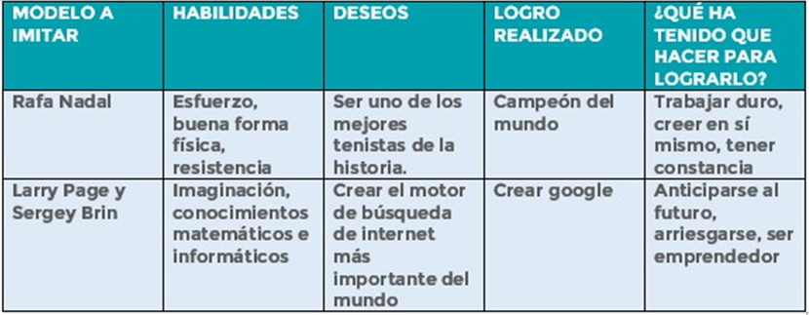

## ACTIVIDAD 2. ¿QUIÉN ES QUIÉN? MIS MODELOS 15 MINUTOS

En cualquiera de los ejemplos utilizados recalca la importancia del esfuerzo y la realización personal como el resultado final de un proceso que requiere trabajo, dedicación, estudio, tiempo y, a veces, fracasos hasta lograr las metas deseadas.

Ahora que han comprendido la dinámica del ejercicio, di a los alumnos que entre todos van a adivinar que personajes se esconden detrás de cada pista. Se trata de que leyendo atentamente las pistas, traten de adivinar los personajes y luego hagan una pequeña reflexión acerca de los logros de cada uno y que han tenido que hacer para lograrlo.

Las pistas son las siguientes:

**¿Qué objetivo/deseo tenía?**

Concientizar a la población del cambio climático y sus consecuencias, a través del activismo.

**¿Qué habilidades tiene/tenía?**  
Constancia y claridad en sus discursos hacia las multitudes y a líderes políticos en asambleas legislativas y conferencias internacionales

**¿Qué dificultades ha atravesado?**

Pasó por una depresión y fue diagnosticada con Síndrome de Asperger (trastorno del neurodesarrollo que caracterizado por dificultades en la interacción social) y con mutismo selectivo (trastorno de ansiedad que genera tal inhibición que no le permite hablar en ciertos contextos o circunstancias). Inclusive fue "retenida" por la policía en distintos países por los movimientos y huelgas que realizaba.

**¿Qué ha hecho para conseguir su objetivo?**

Fue persistente y participó de múltiples encuentros donde dio discursos contundentes y llamativos en espacios tan emblemáticos e importantes como La Conferencia de las Naciones Unidas, el Foro Económico Mundial, el Comité Económico y Social Europeo. También llevo adelante huelgas, encabezando un movimiento llamado “viernes por el Futuro” bajo su liderazgo.  
**¿Qué ha logrado?**

Fue reconocida con múltiples premios y honores, por ejemplo, fue elegida como “la Persona del Año” por la revista Times en 2019. También recibió el premio anual de “Embajador de Conciencia” por Amnistía Internacional. Inclusive, referentes políticos como el secretario general de las Naciones Unidas, respaldó su accionar y destaco que depende de los jóvenes rescatar el planeta y que ella lo esta haciendo.   
Ha inspirado a multitud de jóvenes.

El personaje es.... **GRETA THUNBERG**

**Segundo personaje**

**¿Qué objetivo/deseo tenía?**

Desde pequeño, se interesó por los deportes y por el periodismo.

**¿Qué habilidades tiene/tenía?**

Estilo energético y exaltado de narración, humor, creatividad y simpatía.

**¿Qué ha hecho para conseguir su objetivo?**

Fue atravesando distintas etapas en su recorrido. Comenzó como un narrador para la [Liga](https://es.wikipedia.org/wiki/Liga_de_Videojuegos_Profesional) de Videojuegos profesional de League of Legends en 2014 y rápidamente fue promovido para narrar la [Liga](https://es.wikipedia.org/wiki/League_Championship_Series) de Deportes (League Championship Series) en 2015. A partir de 2018 organizo múltiples eventos que romperían varios récords de audiencia en la plataforma, como [*La Velada del Año*](https://es.wikipedia.org/wiki/La_Velada_del_A%C3%B1o), *Las campanada*s, *Disaster Chefs* o el [*Ballon World Cup*](https://es.wikipedia.org/wiki/Balloon_World_Cup_2022).

**¿Qué dificultades ha atravesado?**

Contó que la [crisis económica española](https://es.wikipedia.org/wiki/Crisis_econ%C3%B3mica_espa%C3%B1ola_(2008-2014)) provocó un duro momento financiero en su casa y por lo tanto, tuvo que encontrar refugio en los videojuegos y la narración de deportes electrónicos

En 2022, anunció que tiene un problema ocular que le ha hecho perder el 90% de la visión del ojo izquierdo, y aunque no se ha podido determinar el diagnóstico, no descartaron que posiblemente termine quedando [ciego](https://es.wikipedia.org/wiki/Ceguera), dado a que también está afectando al ojo derecho

**¿Qué ha logrado?**

Algunos de sus grandes logros como streamer fue *La Liga Santander Challenge*, u desarrollado durante el confinamiento a causa de la [pandemia de COVID-19](https://es.wikipedia.org/wiki/Pandemia_de_COVID-19), cosechando más de un millón de espectadores y más de 180 mil euros para causas benéficas, o el *Ibaivisión*, un concurso similar a [Eurovisión](https://es.wikipedia.org/wiki/Eurovisi%C3%B3n) en colaboración con Vizz Agency y [Sony Music](https://es.wikipedia.org/wiki/Sony_Music) que enfrentaba a artistas de las diferentes [comunidades autónomas españolas](https://es.wikipedia.org/wiki/Comunidad_aut%C3%B3noma).[51](https://es.wikipedia.org/wiki/Ibai_Llanos#cite_note-51) En diciembre, realizó una transmisión especial por Nochevieja que tuvo una media de 500 mil espectadores en vivo.

El 5 de febrero de 2021 abrió una sección en su canal llamada *Charlando tranquilamente, donde entrevista* personajes públicos de todas las ramas. Organizó una competencia de boxeo de nombre «La Velada del Año» que alcanzó un récord histórico en la plataforma de [Twitch](https://es.wikipedia.org/wiki/Twitch) y pasó a liderar el ranking de transmisiones con mayor público en la plataforma

El personaje es...

**IBAI LLANOS**



**Tercer personaje**  
  
**¿Qué objetivo/deseo tenía?**  
Nació en un entorno donde se fomentaba mucho el deporte, por lo que desde chico tenía el deseo de progresar en el tenis.

**¿Qué habilidades tiene/tenía?**  
Logró sus primeros puntos como profesional con tan solo 14 años.

**¿Qué ha hecho para conseguir su objetivo?**  
Entrenamiento, mucho cuidado en su alimentación, pero lo que más tuvo que trabajar fue el aspecto mental, el estar concentrado todo el rato, el no bajar, el no tener altibajos en los partidos. Eso lo trabaja con su psicóloga hace más de 4 años.

**¿Qué dificultades ha atravesado?**  
Dificultades físicas y de salud mental. Lesiones como el desgarro muscular que lo dejo seis semanas sin jugar en el 2022 y no pudo estar en la Copa de Maestros ni en la Copa Davis. Respecto a su salud mental, momentos de mucha presión y estrés.   
**¿Qué ha logrado?**

Ganó dos torneos del [ITF World Tennis Tour Juniors](https://es.wikipedia.org/wiki/ITF_World_Tennis_Tour_Juniors) y alcanzó el número veintidós del *ranking*. Tras hacerse profesional en 2018, ganó tres torneos del [ITF World Tennis Tour](https://es.wikipedia.org/wiki/ITF_World_Tennis_Tour) y cuatro del [ATP Challenger Tour](https://es.wikipedia.org/wiki/ATP_Challenger_Tour), entrando en el top 100 del [ranking ATP](https://es.wikipedia.org/wiki/Ranking_ATP) en mayo de 2021. Dos meses más tarde ganó su primer [ATP Tour 250](https://es.wikipedia.org/wiki/ATP_Tour_250), el [Open de Croacia](https://es.wikipedia.org/wiki/Anexo:Torneo_de_Umag_2021_(individual_masculino)). En febrero de 2022 ganó su primer [ATP Tour 500](https://es.wikipedia.org/wiki/ATP_Tour_500), el [Open de Río](https://es.wikipedia.org/wiki/Anexo:Torneo_de_R%C3%ADo_de_Janeiro_2022_(individual_masculino)), y en abril su primer [ATP Tour Masters 1000](https://es.wikipedia.org/wiki/ATP_Tour_Masters_1000), el [Open de Miami](https://es.wikipedia.org/wiki/Anexo:Masters_de_Miami_2022_(individual_masculino)).

El personaje es...

 **CARLOS ALCARAZ**

**CUARTO PERSONAJE**

**¿Qué objetivo/deseo tenía?**  
Desde pequeña, bailaba y cantaba para sus vecinos y soñaba con ser una estrella internacional y llegar a mucho público.

**¿Qué habilidades tiene/tenía?**  
Desde los cinco años hasta la adolescencia se subía al escenario y deslumbraba por su voz tan especial y por su interés en las coreografías y en espectáculo global.

**¿Qué ha hecho para conseguir su objetivo?**  
Estudió flamenco desde pequeña y a los 16 años se matricula en el **Taller de Músics de Barcelona** , donde cursó cuatro años. Allí, estudió técnica vocal, guitarra eléctrica, piano y luego todas las teóricas, lenguaje musical, educación del oído, armonía. Se interesó por las coreografías, videos.

**¿Qué dificultades ha atravesado?**  
Se presentó en el programa de televisión español *Tú sí que vales,* pero no fue seleccionada para el programa. Esto fue una gran frustración pero siguió trabajando como maestra de flamenco y presentándose en bares musicales.

**¿Qué ha logrado?**

Ha recibido 60 nominaciones y ganado un total de 25 premios. En los Grammy, ganó el premio a Mejor álbum latino alternativo, mientras que en los Grammy latino de 2018 ganó los premios de Mejor canción alternativa Mejor fusión urbana . En 2019 ganó el Grammy latino a Álbum del año y Mejor por El mal querer (2018), y el premio a Mejor canción urbana por *Con altura* (2019). Su canción junto a J Balvin recibió también un premio MTV por mejor colaboración.

La artista es....  ROSALÍA

Luego de estos personajes, invitar a los jóvenes en que piensen algunos ellos. Inclusive, a través de preguntas de “SI-NO” y poder adivinar.

## ACTIVIDAD 3. MARCA PERSONAL

## 10 MINUTOS

Después de ver con el alumnado todos los ejemplos anteriores, coméntales que a parte de tener en cuenta las habilidades y los intereses personales a la hora de decidir nuestro camino, también es importante considerar nuestros VALORES.

Pregúntales que entienden ellos por valores, anota sus reflexiones en la pizarra y concluye diciendo que los valores son las creencias y los ideales de una persona, como por ejemplo, la honestidad, la responsabilidad, el respeto…

**Pídeles que te digan ejemplos de valores que a ellos se les ocurra.**

Coméntales que nuestros valores, habilidades e intereses conforman nuestra MARCA PERSONAL, que es la expresión de quién eres y te hace único. Explícales que en 5 minutos van a pensar en una afirmación de marca personal con la que se sientan identificados :

Coméntales que una afirmación de marca personal es una forma en la que puedes describir la combinación única de las cosas que haces bien y las cosas que te hacen ser quien eres. Las afirmaciones de marca personales son positivas. Por ejemplo,

*«Quiero ayudar a los niños a que les gusten las matemáticas. Me gustaría ser profesor».*

*«Me encanta aprender nuevas palabras y escribir sobre mi comunidad.   
Me gustaría ser periodista o bloguero».*

*«Me encanta el océano y quiero explorar el mundo submarino para ayudar a la ciencia».*

Pídeles que antes de construir sus afirmaciones, piensen primero en aquellas palabras positivas que mejor describen sus valores, habilidades e intereses actuales y futuros. Puedes ofrecerles los siguientes ejemplos:

|  |  |  |
| --- | --- | --- |
| **VALORES**  Responsabilidad  Innovación Respeto Integridad  Amabilidad | **HABILIDADES**  Flexibilidad Adaptabilidad Creatividad | **INTERESES**  Música Deportes Medicina Ordenadores |

Se les puede plantear que para pensar más ejemplos puedan hablar sobre un compañero. Ejemplo:   
***“María es amable (valor), le gusta mucho la música (intereses) y es muy creativa (habilidad)”***

## CONCLUSIONES 5 MINUTOS

En los últimos minutos de la clase se realizará una breve puesta en común con los alumnos. En ella, se guiará a los alumnos para que sean capaces de interpretar la educación como un instrumento que podrán usar a lo largo de la vida, es decir, educación como vehículo para adquirir:

-Conocimientos nuevos u oficios/profesiones. (Por ej: electricidad, mecánica, o informática)   
- Actitudes (ejemplo: respeto de las normas de convivencia establecidas en el grupo)  
- Habilidades (ejemplo: poder comunicar, expresar opiniones al resto de compañeros)

Agradece a los alumnos su esfuerzo y participación, y adelántales que en la próxima sesión aprenderán a vivir de forma independiente. Diles cuándo vas a volver y despídete de ellos.

Fin de la sesión.

**SESIÓN 2 EL COSTE DEL ABANDONO ESCOLAR**

Descripción:

En esta sesión los estudiantes observarán que vivir de forma independiente implica asumir responsabilidades de distinta naturaleza. También tomarán conciencia de que la educación dota de herramientas para aumentar su empleabilidad y les prepara para afrontar situaciones en las que se requieren ingresos adicionales. Los alumnos trabajarán en equipo y buscarán ofertas laborales. A su vez, calcularán el sueldo neto del empleo y diseñarán un presupuesto personal equilibrado que contemple los gastos comunes que debe afrontar un adulto independiente.

Objetivos

* Aprender a buscar ofertas de empleo.
* Calcular el sueldo neto del empleo seleccionado
* Identificar los costes de vivir de forma independiente.
* Diseñar un presupuesto personal que contemple los gastos más comunes

Materiales:

* Ficha editable descargable "Pizarra Digital"
* Ficha editable descargable “Presupuesto"
* Manuales online

Tiempo**:** 50 minutos

* Introducción: 5 minutos
* Actividad 1: Viviendo de forma independiente. 10 minutos
* Actividad 2: Diseñando un presupuesto. 30 minutos
* Conclusiones: 5 minutos

**INTRODUCCIÓN 5 MINUTOS**

Plantea a los alumnos la siguiente pregunta: ¿Cuántos de vosotros saben lo que es un sueldo? ¿Alguno ya ha tenido su primer salario? El tener un sueldo, puede ayudar a vivir de forma más autónoma.  
Solicita a los alumnos que ahora imaginen qué cosas van a necesitar para vivir de forma independiente. Aquí tienes algunas sugerencias para guiar la discusión: vivienda, comida, ropa, dinero, un empleo, artículos de limpieza, muebles, transporte, etc. Como vemos, para cubrir los gastos asociados para vivir de forma independiente, deberá buscar un empleo que le aporte un salario.

**ACTIVIDAD 1**. **VIVIENDO DE FORMA INDEPENDIENTE.**

**10 MINUTOS**

A continuación, explica a los estudiantes algunos de los conceptos fundamentales de una nómina:

1. **El sueldo bruto es,** por así decirlo, el dinero de partida para el trabajador y en función de las retenciones y cotizaciones a las que deba someterse resultará un determinado **salario neto.**

2. **La retención de IRPF** es, a grandes rasgos, un dinero que la empresa descuenta de la nómina e ingresa en la Agencia Tributaria en previsión de los impuestos que después deberá pagar el trabajador. El porcentaje que se retiene depende del salario bruto que se perciba y de la situación personal de cada empleado (soltero, casado, con hijos…)

3. Las **cotizaciones o cuotas de la Seguridad Social** también merman el sueldo bruto. Su cuantía depende de la situación contractual del trabajador y del tipo de trabajo. Estas aportaciones se dividen entre el trabajador y la empresa, y el porcentaje que debe pagar cada uno se establece en los Presupuestos Generales del Estado vigentes para este ejercicio.

**Para terminar, explica a los estudiantes que una vez se resta el salario bruto la retención de IRPF y las cotizaciones, se obtiene el salario neto, que es lo que efectivamente le ingresarán al trabajador en su nómina.**

**Pregunta a los alumnos:** ¿Cómo organizan su dinero? (Ten en cuenta las posibles respuestas: lo gasto en apuestas, en tabaco, en salidas, bebidas...) Estas respuestas puedes utilizarlas más adelante al momento de revisar el presupuesto. *(Para diferenciar la necesidad del “capricho” / esfuerzo para ganarlo y rapidez para “perderlo”)*

A continuación, diles que cuando una persona vive de forma independiente, es necesario que diseñe un presupuesto personal para administrar su dinero. Explícales que un **presupuesto es un cálculo anticipado de los ingresos y los gastos** que una persona tiene en un tiempo determinado. En este caso, les servirá para calcular cómo asignarán el sueldo de los distintos gastos para poder cubrir sus necesidades.

Indícales que:

- Cuando el presupuesto es **equilibrado** los gastos no son mayores que los ingresos.

- Cuando los ingresos son mayores que los gastos, el presupuesto está en **superávit,** y puede ahorrarse parte del ingreso.

- Cuando los gastos superan los ingresos, el presupuesto es **deficitario.**

Una situación que puede ocurrir, en el desarrollo de la actividad que realizaremos a continuación, es que los gastos que tengan sean mayores que los ingresos que obtuvieron con su empleo y que por tanto, no les llegue para cubrir sus necesidades básicas.

ACTIVIDAD 2. DISEÑANDO UN PRESUPUESTO MENSUAL EQUILIBRADO

30 MINUTOS

Explica que, para realizar la actividad, deberán simular que han decidido trabajar en vez de seguir estudiando. Por tanto, han de simular un perfil profesional sin titulación académica y sin experiencia profesional,

Tendrán que realizar este ejercicio entre toda la clase compartiendo en vuestra pantalla la ficha editable "**Presupuesto mensual".**

Antes de nada, enseña a los alumnos dicha ficha y explica brevemente cada ítem del presupuesto (vivienda, servicios, transporte, alimentación, entretenimiento, compras, salud y estética, vacaciones y celebraciones). Por ejemplo, explícales que para ahorrar, pueden compartir los gastos de alquiler, luz, gas, electricidad y teléfono con un compañero o amigo. Esta es una solución muy frecuente entre los jóvenes que desean vivir de forma independiente y no cuentan con ingresos lo suficientemente altos.

A continuación, veremos una ficha de presupuesto, pero también te dejaremos esta lista de aplicaciones que ayudan a ordenar los gastos.

1. Digit Enlaza tus cuentas bancarias y analiza gastos, movimientos e ingresos para que lleves todo el control.
2. Mint: en [esta app](https://mint.intuit.com/) para llevar cuentas podemos marcar objetivos de ahorro mensual y gastos, además de programar recordatorios para futuros pagos.
3. Monefy: se trata de un organizador en el que tienes que introducir los gastos que vas haciendo y lleva un registro para que compares tus ingresos mensuales.
4. Qapital: con [esta herramienta](https://www.qapital.com/) podrás separar de forma diaria, semanal o mensual una cantidad de dinero para guardarlo por si lo necesitas más adelante. Es perfecta para ahorrar mes a mes.
5. Splitwise: [esta app](https://www.splitwise.com/) es fantástica para llevar las cuentas y dividir los gastos entre amigos, familiares o pareja. Podrás ver de forma muy simple lo que te deben o lo que debes.
6. Tricount: también para llevar cuentas y dividir gastos.

## C:\Users\Pc\AppData\Local\Temp\Articulate\Storyline\5ZbqgVVRmoH.png

Una vez explicados los apartados del presupuesto que deben rellenar, coméntales que primero tendrán que buscar trabajo.

Para ello les vamos a poner en la situación de que después de haber hecho una búsqueda exhaustiva en todos los portales de empleo que hay por internet, se han dado cuenta de que hay muy pocas ofertas de trabajo en las que no se tenga en cuenta el nivel de estudios. De hecho, solo han encontrado 5 ofertas. A continuación, les leerás dichas ofertas y entre todos tendrán que elegir la que consideren más adecuada.

Tendrás que hacer click en cada una de las ofertas para leer los detalles:

**DEPENDIENTE**



**MANTENIMIENTO**

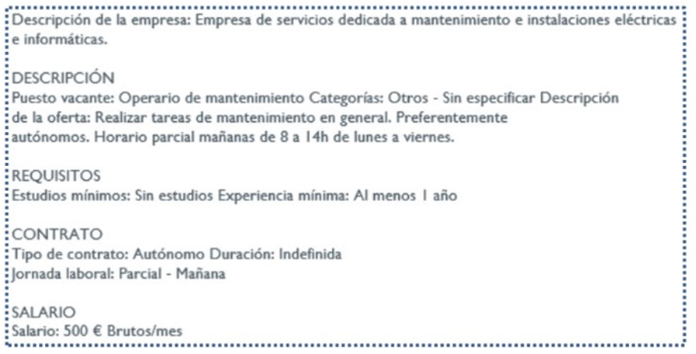

**CONSERJE**

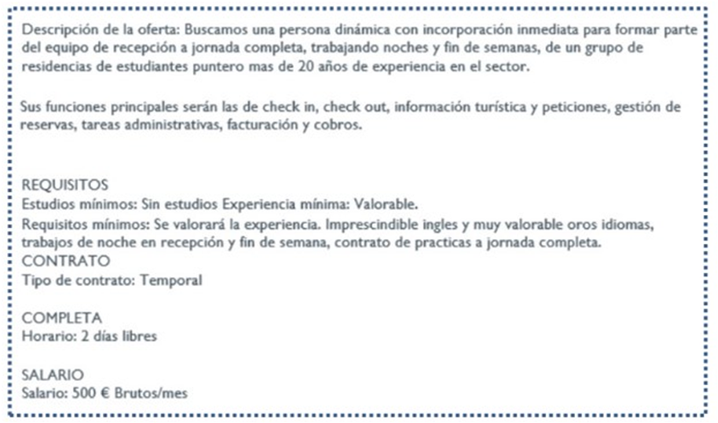

**PERSONAL RESTAURANTE**

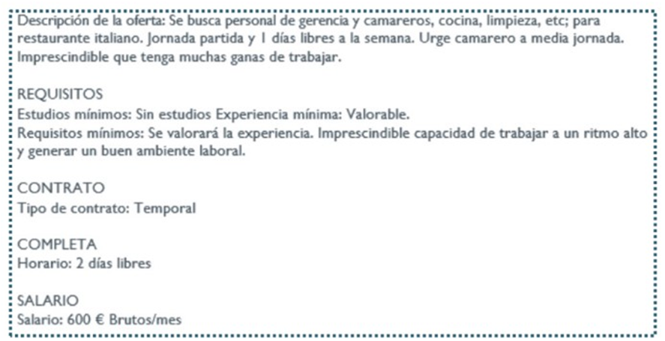

**CAJERO**

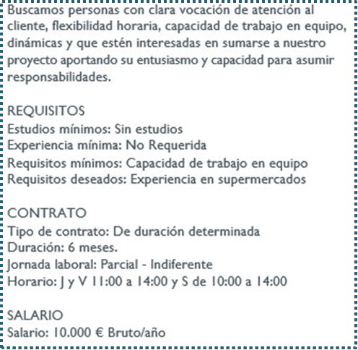

Una vez hayan seleccionado el puesto de trabajo explícales que el siguiente paso es buscar un piso o habitación que cuadre con el salario del puesto de trabajo que escogieron.

Coméntales, que, al disponer de un salario un poco más bajo, las opciones que tienen son limitadas. Al igual que, en el apartado anterior, les leerás los anuncios de viviendas y entre todos tendrán que elegir la que consideren más adecuada.

|  |
| --- |
| **330 €/mes. Habitación de 7 m2. 2ª planta, 3 dormitorios, 1 baño. Descripción: habitación económica y luminosa, limpia, bien comunicada, ideal para estudiantes. No aceptamos mascotas. Otros gastos no incluidos en el precio.** |
| **350 €/mes. Habitación. 2ª planta, 1 baño. Descripción: se alquila habitación en vivienda de 3 habitaciones. Dispone de salón, comedor, cocina equipada, baño, balcón, TV, internet…la habitación tiene 13 m2, con cerradura en su puerta. Otros gastos no incluidos en el precio.** |
| **700 €/mes. Piso de 40 m2 interior, bajo de 1 dormitorio, 1 baño, amueblado. Descripción: Piso a precio muy económico. Gastos incluidos en el precio.** |
| **400** **€/mes. Habitación en 6ª planta, 3 dormitorios, 1 baño. Descripción piso para compartir entre dos personas. Buena comunicación. Otros gastos no incluidos en el precio** |
| **590 €/mes. Piso de 50 m2 3ª planta, 1 dormitorio, 1 baño. Descripción: totalmente amueblado ideal para 1 ó 2 personas. Equipado con red wi-fi. Otros gastos no incluidos en el precio** |
| **900€/mes. Piso de 100 m2. 3ª planta sin ascensor, 3 dormitorios, 1 baño, amueblado. Descripción: piso centrico muy económico y amplio. Bien comunicado. Otros gastos no incluidos en el precio.** |

**Según la cantidad de chicos que sean en el grupo, otra opción para hacer esta dinámica es:**  
  
**1) Repartir entre varios grupos los trabajos y las viviendas.**

**2) Se elige entre todos un trabajo y una vivienda y se pone en común.**

**3) Si hay dos voluntarios hacer dos grupos o voluntario + docente.**  
  
 **tener fichas de ingresos + vivienda + un gasto de alimentos/supermercados? y repartirlas o que puedan elegirlas por dos grupos. Una se queda**  
**Luego analizar las siguientes preguntas:**

Una vez ya han seleccionado entre todos su trabajo y su vivienda, es el momento de rellenar la ficha de presupuesto entre todos.

Comparte en tu pantalla la ficha editable "Presupuesto mensual" y ve anotando los ingresos y gastos en cada caso. Puedes llevar impresas o enseñarles a través de la pantalla, algunos ejemplos de facturas de servicios (luz, internet, calefacción, agua...). Con este ejercicio los alumnos habrán tenido la oportunidad de valorar en qué medida los ingresos que suelen obtenerse sin titulación ni experiencia laboral, alcanzan o no para cubrir nuestras necesidades básicas.

***A continuación, te ofrecemos algunas preguntas guía para hacer a los alumnos:***

***¿Habéis logrado tener un presupuesto con mayores ingresos que gastos?***

***¿Fue suficiente el sueldo neto para afrontar los gastos mensuales?***

Si la respuesta es afirmativa es porque han asignado eficientemente sus ingresos (asegúrate que las cantidades de gastos asignadas a cada concepto sean realistas. En caso de que la respuesta haya sido negativa, explícales que habría que analizar si el dinero ha sido deficitario. Recuérdarles que a veces el coste de vivir es mayor que sus ingresos, en consecuencia el salario es insuficiente para cubrir las necesidades básicas.

Pídeles que piensen si realmente los gastos en los que han incurrido son necesidades básicas. Diles que muchas veces, las personas independientes deben dejar de lado ciertos caprichos para poder cubrir sus necesidades básicas, indispensables para nuestra supervivencia.

No podemos asignar mucho dinero en ropa, si luego no disponemos de dinero para comer o para pagar medicamentos, ya que alimentarse adecuadamente y gozar de un buen estado de salud son necesidades básicas.

**¿A que tuvieron que renunciar para que el presupuesto estuviese equilibrado? ¿Por qué? ¿Con cuánto dinero más deberían contar para poder cubrir los gastos a los que debieron renunciar?**

¿Cómo podrían obtener ese dinero? ¿Creen que con un trabajo mejor pagado podrían hacerlo? Si la respuesta es sí, entonces pregúntales: ¿qué trabajo, por ejemplo? ¿qué tipo de conocimientos o educación deberían tener para acceder a ese trabajo? Diles que ahora analizaran una situación en la cual una persona no cuenta con ingresos suficientes y que utilizarán sus conocimientos adquiridos a través de la educación para mejorar su status.

Por ejemplo:

Imaginemos que Sara tiene estudios de Formación Profesional y trabaja como secretaria. Su sueldo le permite vivir de manera independiente, sin embargo se encuentra con una situación inesperada que da un vuelco a su situación económica. Una avería en una tubería de su vivienda inunda la vivienda de su vecino. Sara no había previsto este tipo de situaciones y no había formalizado un seguro de hogar, por lo que ha de asumir el 100% de los costes asociados a la rotura, que ascienden a un total de 4.000 Euros. Sara habla perfectamente inglés, por lo que ha decidido que ofrecerse para dar clases particulares los fines de semana puede ser una buena solución para su problema financiero. De esa manera, podrá obtener ingresos adicionales y afrontar los gastos de la avería.

**CONCLUSIONES 5 MINUTOS**

La conclusión es que gracias a la educación –y adquisición de nuevos conocimientos– las personas cuentan con más instrumentos para poder reaccionar ante situaciones de este tipo o posibles pérdidas de empleo.

SUGERENCIA

Quizás puedes transmitir a los alumnos alguna experiencia personal en la que tuviste que recurrir a tus conocimientos y habilidades personales para poder obtener ingresos adicionales. Después de haber realizado la actividad, opcionalmente puedes diseñar conjuntamente con la clase un presupuesto, tomando en cuenta el sueldo de una persona con estudios finalizados. Esto le permitirá comparar la diferencia entre los ingresos de estos con los de las personas que no han finalizado sus estudios.

Como conclusión, haz ver a los alumnos que el precio de la independencia no es bajo, tanto en lo económico como en lo personal. Vivir de forma independiente conlleva una gran satisfacción personal, pero al mismo tiempo implica asumir responsabilidades y tener que afrontar situaciones de distinta naturaleza con madurez. Gran parte de esa responsabilidad se refleja en que a veces es necesario renunciar a distintas cosas para obtener otras. Por último, agradece a los alumnos su esfuerzo y participación en la sesión.

Fin de la sesión.

**SESIÓN 3. ENFRENTÁNDONOS A NUESTROS PROBLEMAS**

Descripción:

Los alumnos dramatizarán distintas situaciones relacionadas con el abandono de los estudios. Esta actividad permitirá a los estudiantes expresar sus sentimientos y opiniones al respecto. A su vez, escribirán una carta para algún amigo, en la cual deberán justificar las ventajas de continuar estudiando con los argumentos que hayan aprendido hasta el momento.

**De esta forma, todos los alumnos podrán tomar conciencia de los distintos puntos de vista de una misma realidad, y los pros y contras de cada opción.**

Objetivos**:**

* Simular situaciones de abandono de estudios.
* Integrar los conceptos aprendidos en el programa en una carta que justifique la importancia de la educación
* Utilizar argumentos válidos para justificar la importancia de continuar estudiando.

Materiales:

* Manuales online

Tiempo**:** 50 minutos

* Introducción: 5 minutos
* Actividad 1: Role playing. 15 minutos
* Actividad 2: Escribiendo una carta a un amigo. 15 minutos
* Actividad 3: Mi yo futuro. 15 minutos
* Conclusiones: 5 minutos

**INTRODUCCIÓN** **5 MINUTOS**

Los estudiantes realizarán un repaso de las ideas más importantes del programa. A su vez, realizando un trabajo de introspección, examinarán y analizarán sus habilidades e intereses, intentando proyectarse hacia el futuro.

**ACTIVIDAD 1. ROLE – PLAYING 15 MINUTOS**

Explica a los alumnos que en el día de hoy pondrán en práctica todo lo aprendido en el transcurso del programa a través de un ejercicio de simulación de una situación.

Cuéntales que en la sesión de hoy tendrán la oportunidad de interpretar el rol de un alumno que se está planteando abandonar los estudios y el rol de un segundo alumno que tomó esta misma decisión en el pasado. Antes de realizar la actividad, solicítales que reflexionen acerca de los argumentos por los cuales un joven abandonaría sus estudios así como las razones que podríamos utilizar para evitar que lo hiciera. Escríbelos en la pizarra para que les sirvan de guía.

Si los estudiantes se muestran reacios a actuar frente al resto de la clase, puedes ofrecerles las siguientes alternativas para realizar la representación:

* Dividir la clase en dos grupos. Cada uno de ellos puede argumentar en conjunto como equipo.
* Otra alternativa sería que los dos equipos de la clase - levantando la mano- aconsejen diferentes argumentos a dos estudiantes que interpretan los distintos roles. Ello permitirá que la actividad sea más participativa y los alumnos se encuentren más desinhibidos.
* A estas alturas del programa es muy probable que los voluntarios seáis perfectamente conscientes de qué alumnos quieren continuar sus estudios y cuáles tienen en mente abandonarlos. Sería de importancia central que los alumnos que se presten voluntarios para realizar la representación, tomen una postura totalmente opuesta a lo que creen en realidad y la defiendan con argumentos lógicos y justificados. Será un buen ejercicio para ponerse en el lugar del otro.

Presentación:

* Antes de realizar la actividad, lee los guiones a la clase para que comprendan bien las situaciones. Después de realizar cada representación, dialoga con los alumnos acerca de lo sucedido en cada una de las escenas.

Dramatización:

* Abandonar los estudios es una decisión muy difícil. A veces obtener un empleo, puede implicar el abandono de tus estudios. También puede suceder que al alumno no le motive estudiar porque las materias no son de su interés, sus notas no son buenas, tiene circunstancias familiares difíciles o problemas con los compañeros.
* A continuación les presentamos un caso en el que vas a encontrar a dos chicos que están pasando por distintas situaciones que tienen en común una decisión de fondo: el abandono de los estudios.
* ALUMNO 1. Pablo tiene 16 años y quiere dejar de estudiar. Su círculo de amigos pertenece a un rango de edad algo mayor, algunos de ellos trabajan. Pablo puede darse muy pocos caprichos, y mucho menos permitirse pagar la moto que desde hace tantos años quiere tener. Por otro lado, piensa que lo que aprende en el centro educativo no le servirá para desempeñar mejor o peor un puesto de trabajo. La tercera y última razón que da, es su necesidad de independencia. Apunta querer vivir más independientemente con sus propios horarios.
* ALUMNO 2. Pedro tiene 28 años. Es primo de Pablo y se arrepiente profundamente de haber abandonado los estudios. Esta decisión le ha obligado a tener que permanecer lejos de su familia y amigos en la actualidad. Su situación comienza hace casi 10 años, cuando dedicó una mañana a buscar trabajo. Visitó varias obras de su ciudad para entregar su currículum y ofrecerse como gruista. Empezó a las ocho de la mañana y acabó a las dos. Seis horas que le sirvieron para que no le faltara empleo durante nueve años, ya que estando trabajando le salían contratos nuevos con mejores sueldos. Años después, surge una oferta en su misma empresa para ser coordinador del área en la que trabajó tanto tiempo y con buenas condiciones. Al postularse, le comentaron que más allá de su experiencia, un requisito fundamental para ese rol era tener finalizado los estudios.
* DIÁLOGO:  
  Al final de la representación, repasa brevemente los argumentos básicos que han utilizado en cada situación. Revisa con los estudiantes las razones centrales por las cuales un alumno deseaba abandonar sus estudios y los argumentos que utilizó el otro para convencerle de que no lo hiciera.

**ACTIVIDAD 3. “AHORA Y DESPUÉS” (FICHA y ejemplo del dibujo)**

**20 MINUTOS**

Para terminar la sesión, pide a los alumnos que se visualicen a si mismos de adulto. ¿Cuál será su profesión? ¿Cómo será su vida? Pídeles que utilicen las siguientes preguntas como guía:

* **¿Qué edad tienes?**
* **¿Dónde vives?**
* **¿Qué te hace feliz?**
* **¿Cuáles son tus deseos y necesidades?**
* **¿Qué trabajo desempeñas para satisfacer tus deseos y necesidades?**
* **Si pudieras elegir, ¿elegirías ganar el suficiente dinero para pagar lujos o preferirías tener un trabajo con el que disfrutes pero con el que, probablemente, no serías rico?**
* **Luego,**

**CONCLUSIONES** **10 MINUTOS**

Menciona a los alumnos las personas a las que podrían recurrir en caso de que se presentara una situación semejante a las analizadas en el transcurso de la sesión (profesores, directores, padres, familiares, orientador del centro educativo etc.). Explica que la clase siguiente será la última del programa.

Por último, agradece a los alumnos su esfuerzo y participación en la sesión.

Fin de la sesión.

**SESIÓN 3. PROYECTÁNDONOS HACIA EL FUTURO**

Descripción:

Comienza la sesión contandoles que diseñaran un plan para su futuro. Para ello necesitarán utilizar los conceptos que han aprendido en el desarrollo del programa. Puedes hacer uso de este listado de preguntas para repasar los conceptos centrales del mismo:

¿Qué consideráis que significa el término realización personal?  
 Es la capacidad de hacer realidad nuestros deseos y aspiraciones. ¿Es el trabajo el único ámbito en el cual podemos realizamos? No, es sólo uno de ellos.

¿Qué esperáis de un empleo? Dinero, satisfacción profesional, motivación, buen ambiente de trabajo con compañeros y jefes, tiempo libre, responsabilidades, etc.

¿A qué se refiere el concepto de empleabilidad? Se refiere a las posibilidades que tienen las personas de ser empleadas para un trabajo. A mayor educación, más herramientas, instrumentos y desarrollo de la habilidades y, por tanto mayor empleabilidad.

Materiales:

* Ficha editable descargable "Pizarra digital",
* Ficha descargable "El mundo del trabajo"

TIEMPO**:** 50 minutos

* Introducción: 5 minutos
* Actividad 1: Actividad 1. Y tú ¿te conoces? 20 minutos
* Actividad 2: . Entrevista de empleo. 30 minutos
* Conclusiones: 5 minutos

**INTRODUCCIÓN 5 MINUTOS**

Diles que hoy, diseñarán un plan de futuro que contenga sus habilidades e intereses. Para ello necesitarán utilizar los conceptos que han aprendido en el desarrollo del programa. Puedes hacer uso de este listado de preguntas para repasar los conceptos centrales del mismo:

¿Qué consideráis que significa el término realización personal?  
 Es la capacidad de hacer realidad nuestros deseos y aspiraciones. ¿Es el trabajo el único ámbito en el cual podemos realizamos? No, es sólo uno de ellos.

¿Qué esperáis de un empleo? Dinero, satisfacción profesional, motivación, buen ambiente de trabajo con compañeros y jefes, tiempo libre, responsabilidades, etc.

¿A qué se refiere el concepto de empleabilidad? Se refiere a las posibilidades que tienen las personas de ser empleadas para un trabajo. A mayor educación, más herramientas, instrumentos y desarrollo de la habilidades y, por tanto mayor empleabilidad.

Anuncia a los alumnos que van a realizar un trabajo de introspección para diseñar un plan de futuro que contenga sus habilidades e intereses.

Recuerda a los alumnos que una profesión es una ocupación para la cual las personas se preparan y que han decidido ejercer por un largo período de tiempo. Ofréceles algunos ejemplos de profesiones y preguntales cuales se les ocurren: carpinteros, cocineros, informáticos, peluqueros, influencers, electricista, médicos, administrativo, maestros, abogados, músicos, actores, escritores, fontaneros, etc. Adviérteles que la formación es muy importante para desarrollar la profesión.

**ACTIVIDAD 1. Y TÚ ¿TE CONOCES? 20 MINUTOS**

Te sugerimos que comentes a los alumnos cuál es tu profesión y cómo te decidiste a desarrollarte en ese campo. También puedes explicarles qué tipo de profesiones se ejercen en la empresa en la que trabajas. Enseña a los alumnos la ficha descargable “El Mundo del trabajo" . En el manual del alumno dispones también de una diapositiva con esa ficha.

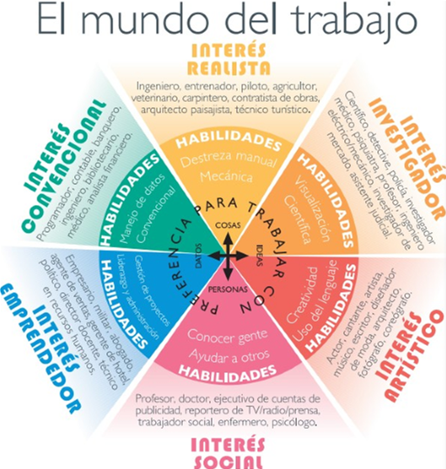

Haciendo un recorrido por los conceptos ilustrados en la ficha, profundizaremos con los alumnos en el conocimiento de intereses y habilidades desde un punto de vista vocacional.

INTERESES:

Explica a los alumnos que los intereses son las preferencias por realizar ciertas actividades. Siempre han sido considerados como factores primordiales para la elección de carrera y es por ello que se conocen como intereses vocacionales. Son de carácter permanente, y es poco probable que una persona tenga un único interés vocacional en general todos tenemos un “perfil vocacional" o combinación de intereses. Su importancia es vital, ya que la satisfacción que puedas tener al estudiar una carrera y más adelante en el mundo laboral, será mayor si te encuentras en un área de tu interés.

¿Cuántos tipos de intereses existen?

El psicologo J.Holland, propuso **6 tipos** de intereses vocacionales.

En base a estos perfiles -- ¿qué ámbitos de trabajo/roles?

INVESTIGADOR (I)

Estas personas prefieren trabajar con ideas. En general son analíticas y reservadas, con capacidades científicas y matemáticas. Por ejemplo, realizan investigaciones o pueden trabajar en laboratorios.

REALISTA (R)

Prefieren trabajar con objetos o máquinas. en general son personas prácticas y persistentes, con capacidades mecánicas y que prefieren trabajar en el exterior

ARTISTA (A)

Prefieren trabajar con ideas creativas, asi como con las distintas formas de expresarlas y darlas a conocer a los demás. en general son personas emotivas y abiertas, con capacidades para la composición musical, la actuación, la escritura o el arte visual.

SOCIAL (S)

Prefieren trabajar e interactuar con personas, en general. Son personas serviciales y amistosas, que prefieren trabajar en áreas que les permitan aconsejar, orientar y enseñar.

EMPRENDEDOR (E)

Estas personas prefieren conducir o dirigir personas. En general son sociables y audaces. Muestran capacidades de liderazgo y comunicación.

CONVENCIONAL (C)

Prefieren organizar y manejar datos, trabajando en ambientes donde se requiera la sistematización de la información. Por lo general son personas metódicas y prácticas.

HABILIDADES:

Como ya vimos en la primera sesión, las habilidades se refieren a la capacidad de realizar con éxito una tarea. Cuanto mejores sean tus habilidades y éstas correspondan con tus intereses, tendrás más probabilidades de éxito personal, académico y profesional. Las habilidades son elementos que pueden desarrollarse, por lo que será necesario que identifiquen aquéllas que

deberían mejorar.

¿Cuántos tipos de habilidades existen?

En relación al perfil profesional, se evalúan 12 habilidades. A cada interés vocacional, se le asocia dos habilidades:

REALISTA (R)

Destreza manual: hacer o reparar cosas con las manos.

Mecánica: habilidad para entender las leyes mecánicas en la vida cotidiana y así comprender el funcionamiento de distintos aparatos

INVESTIGADOR (I)

Científica: habilidad para realizar investigaciones. Entender las leyes científicas y realizar actividades científicas.

Visualización: imaginar posibles soluciones o alternativas para un problema o situación.

ARTISTA (A)

Uso del lenguaje: Facilidad para redactar y expresarse de manera escrita.

Creatividad: expresarse a través de alguna actividad artística.

SOCIAL (S)

Conocer gente: interactuar con personas.

Ayudar a otros: ayudar a la gente con problemas o decisiones

EMPRENDEDOR (E)

Liderazgo y administración: liderar y organizar a las personas para que alcancen una meta común.

Gestión de proyectos: organización y administración de recursos para cumplir con un objetivo.

CONVENCIONAL (C)

Convencional: organización de información, elaboración y seguimiento de procedimientos y reglas.

Manejo de datos: analizar información numérica para presentarla de manera efectiva para la toma de decisiones.

REALISTA (R)

Cosas y objetos

INVESTIGADOR (I)

Ideas y cosas

ARTISTA (A)

Ideas y personas

SOCIAL (S)

Personas

EMPRENDEDOR (E)

Datos y personas

CONVENCIONAL (C)

Datos y cosas

Una vez explorada la ficha “El Mundo del Trabajo", trataremos de que cada uno de los alumnos sea capaz de situarse a sí mismo en un punto concreto de la ficha en base a sus intereses, habilidades y orientación. No se trata de una tarea fácil pues, recordemos que es poco probable que una persona tenga un único interés vocacional, en general todos tenemos un “perfil vocacional" o combinación de intereses.

A continuación, van a aparecer una serie de frases asociadas a una letra y los alumnos van a tener que apuntar en un folio la letra de las frases con las que se sientan más identificados.

Por ejemplo,

A. Me gusta practicar deportes en equipo. (si se sienten identificados con esa frase deberán anotar en un folio la letra A). Puedes ir leyendo las frases y pídeles que sean rápidos y sinceros en sus contestaciones. Tras leer todas las frases, se hará un recuento para ver que interés o intereses tienen.

Si los alumnos se sienten identificados con las frases, tendrán que anotar la letra azúl en un folio.

A) Me gusta practicar deportes en equipo.

B) Me gusta trabajar con puzzles, crucigramas, sudokus…

C) Me gusta que otros me pidan consejo.

D) Me gusta hablar por teléfono/chatear con mis amigos.

E) Hago dibujos/garabatos en mi cuaderno.

B) Me siento mejor cuando mi habitación está ordenada.

C) Prefiero trabajar en un proyecto con un grupo a hacerlo solo

D) No soy tímido para expresar mis opiniones.

E) Disfrutaría redecorando mi habitación.

F) Encuentro interesantes revistas y periódicos de economía, emprendedores, expansión…

A) Disfruto trabajando con mis manos; en el jardín, arreglando bicicletas, coches, cocinando.

B) Siempre hago listas de las cosas que hay que llevar a cabo.

C) Prefiero ganar dinero trabajando de forma independiente a trabajar en una empresa.

D) Ayudar a los demás hace que me sienta bien.

E) Disfruto utilizando mi imaginación para escribir historias.

F) La física es mi asignatura favorita.

A) Prefiero ir en bicicleta a ver televisión

B) Me gusta trabajar con ordenadores

C) Sería un buen líder de equipo

D) Encuentro fácil conocer gente y hacer nuevos amigos

E) Mi asignatura favorita es música/arte o plástica

F) Me preocupa el medio ambiente

Los alumnos tendrán que anotar el número de veces que han señalado cada letra.

A:___B:___ C:___ D:___ E:___ F:___  
Coméntales que si tienen una puntuación de cuatro o más junto a cualquier letra, demuestran interés por carreras/profesiones similares a las que te indicamos en la siguiente diapositiva. Si no han alcanzado una puntuación de cuatro en ninguna categoría, sus intereses están todavía en proceso de desarrollo. Deja un rato compartida la siguiente diapositiva, para que les de tiempo a ver cuales son sus intereses.

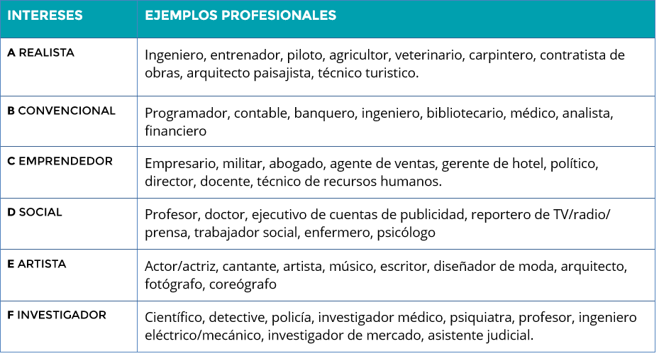 Cuando los alumnos hayan terminado, pide a alguno de ellos que  
comparta sus resultados.

Pregúntales:  
•¿Estáis de acuerdo con los resultados del inventario? Sí / No. ¿Por qué?  
•¿Coinciden con vuestras expectativas?

Explica a los alumnos cómo tu actual empleo (o uno que hayas tenido en el pasado) combina habilidades, intereses y valores. Comenta que lo que están haciendo ahora influirá en su futuro, tanto a nivel personal como profesional. Estimula a los alumnos para que piensen que sus opciones futuras se verán afectadas por las decisiones que van a tomar a partir de ahora.

Una vez saben cuales son sus intereses principales, tendrán que reflexionar y dar respuesta a unas preguntas que les ayudarán a conocer un poco mejor cómo se imaginan su futuro.

Esta actividad puede llevarse a cabo de diferentes maneras, en función de vuestras posibilidades y las del centro educativo:

**- 1ª opción: podéis enviar la ficha "Imaginando mi futuro" al profesor/a para que imprima una por alumno, y el alumnado dispongan de ella antes de empezar la sesión.**

- 2ª opción: los alumnos pueden ir escribiendo en un folio aparte las respuestas a las preguntas, que aparecen en las diapositivas.

1. ¿Qué profesión u ocupación me gustaría ejercer en el futuro? ¿Por qué?

2. ¿Qué características valoro en mi futura profesión u ocupación?

•Metas: trabajo en equipo / individual.

•Horarios: fijo / rotativos.

•Movilidad: que requiera viajar / no viajar.

•Estabilidad económica: salario fijo / salario variable.

•Plan de desarrollo interno: posibilidades de crecimiento profesional/formación.  
•Entorno: pyme / multinacional.

• Otros.

3. ¿Qué requisitos educativos debo cumplir para obtener ese empleo?

• No necesario

* Primaria
* Secundaria
* Bachillerato
* Formación profesional
* Título universitario
* 4. ¿Con qué herramientas debo contar para obtener ese empleo?

• Informática

* Idiomas
* Otras

5. ¿Con qué habilidades personales debo contar para obtener ese empleo?

• Polivalencia

* Iniciativa
* Capacidad de esfuerzo y perseverancia
* Compromiso con las responsabilidades asignadas Capacidad de manejar la presión
* Facilidad para el trato con otras personas
* Otras

6. ¿Qué puedes comenzar a hacer hoy a fin de prepararte para ese empleo? (Preguntar a personas que trabajen en esa profesión, buscar información, etc).Una vez que hayan finalizado la actividad, estimula el diálogo con los alumnos. Solicita a algún estudiante que comparta con la clase sus resultados y conclusiones (qué tipo de habilidades y educación deberán tener para ejercer la profesión u ocupación elegida).Comenta a los alumnos que aunque las profesiones generalmente se eligen porque reflejan nuestras aspiraciones, habilidades y herramientas, también hay que estar preparados para realizar tareas o trabajos que no nos interesen tanto. Pues para hacer realidad nuestros deseos y aspiraciones, es necesario recorrer un camino previo. En caso de que aún no sepan qué profesión u ocupación les gustaría ejercer, diles que no se preocupen, ya que tienen varios años por delante para decidirse. En la medida en que se forman, eduquen y se conozcan mejor, podrán descubrir nuevas actividades y profesiones.

**ACTIVIDAD 2. ENTREVISTA DE EMPLEO**

**15 MINUTOS**

Comenta a los alumnos que una entrevista es una reunión que mantiene un candidato con la persona que realiza un proceso de selección para conseguir su primer empleo en las vacaciones de verano por ej. en el que los estudiantes tomen conciencia que los candidatos con mejores herramientas, habilidades y actitudes, serán los candidatos seleccionados.

Antes de comenzar con la dramatización, ofrece a los estudiantes una serie de pautas para el éxito de la entrevista.

Comenta a los estudiantes las siguientes pautas para el éxito de la entrevista:

* Indagar acerca de la compañía y el puesto concreto a desarrollar antes de la entrevista.
* Tratar al entrevistador con respeto, educación y cordialidad.
* Ser puntual y vestir correctamente.
* Estar seguro de uno mismo. Mirar al entrevistador/a los ojos.
* Ser honesto en las respuestas.
* Cuidar el lenguaje no verbal. Sentarse correctamente.
* Mostrar entusiasmo por el trabajo.
* Utilizar un lenguaje apropiado.

Te recomendamos que desempeñes el papel de seleccionador de personal y algún estudiante (voluntariamente) el papel de candidato al puesto de trabajo. Aquí tienes un listado de preguntas que puedes realizar a los alumnos en dicha entrevista laboral.  
(Busqueda de cajero/reponedor o camarera / comercial)

Breve descripción del rol.  
AGREGAR PREGUNTAS

¿Por qué está te interesa este empleo? ¿Qué conoce acerca de esta empresa o institución? ¿Qué habilidades posee que requiera este empleo? ¿Qué conocimientos tiene para ocupar el puesto? ¿Qué experiencia tiene en este tipo de tareas? ¿Qué puede aportar a la empresa que le diferencie de otros candidatos?.

INVERTIR EL ORDEN – PRIMERO LA ENTREVISTA Y LUEGO LA FICHA.

* manos y me gusta arreglar cosas. Me siento cómodo con el ruido de las fábricas.

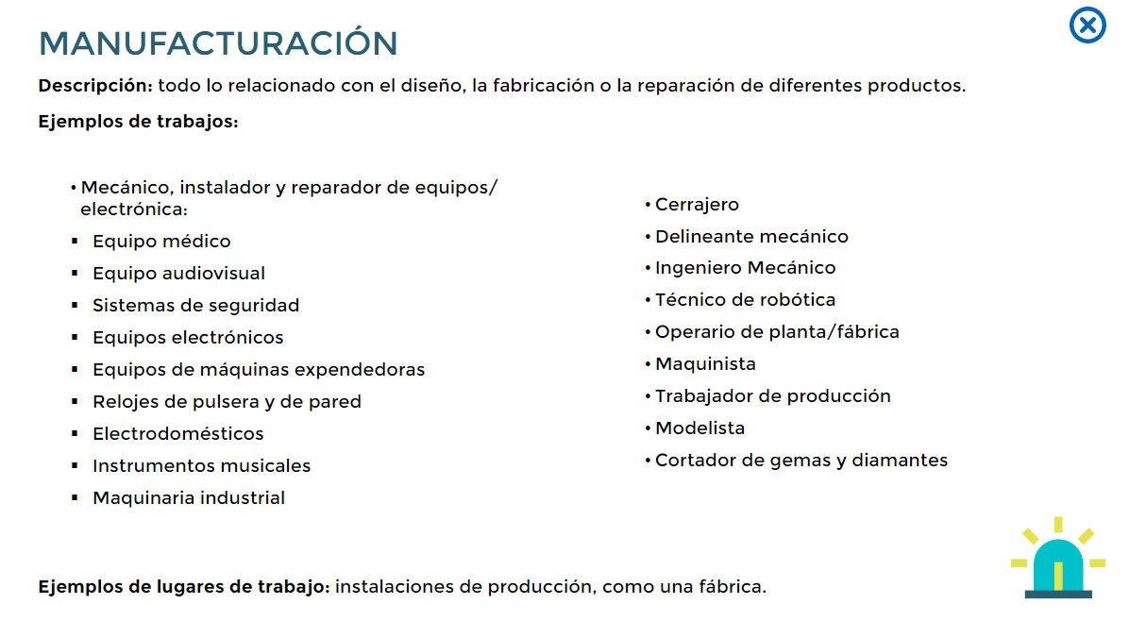

* Desde que tengo uso de razón, me encanta ayudar a los demás a aprender cosas nuevas.

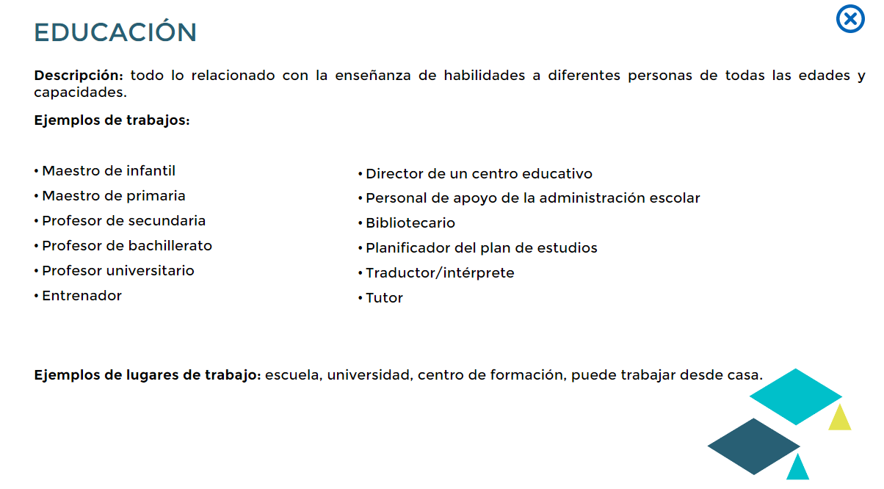

* Me gusta ayudar a la gente que lo necesita. Soy un buen oyente.

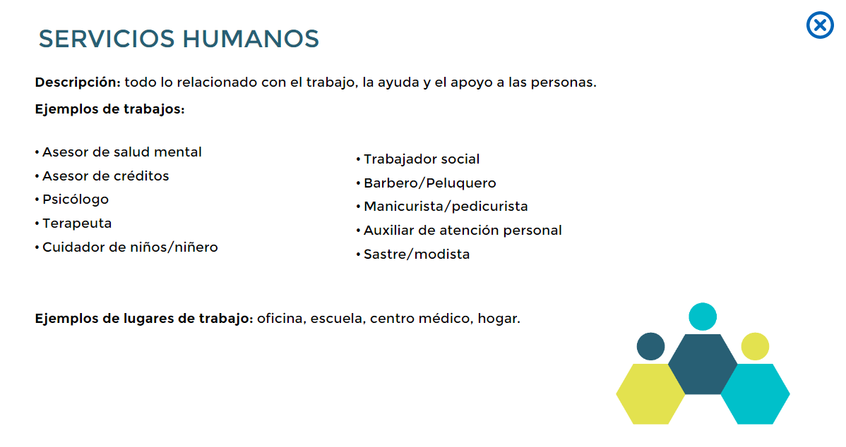

* Llevo años programando. Me gustan los videojuegos. Conozco las últimas herramientas informáticas.

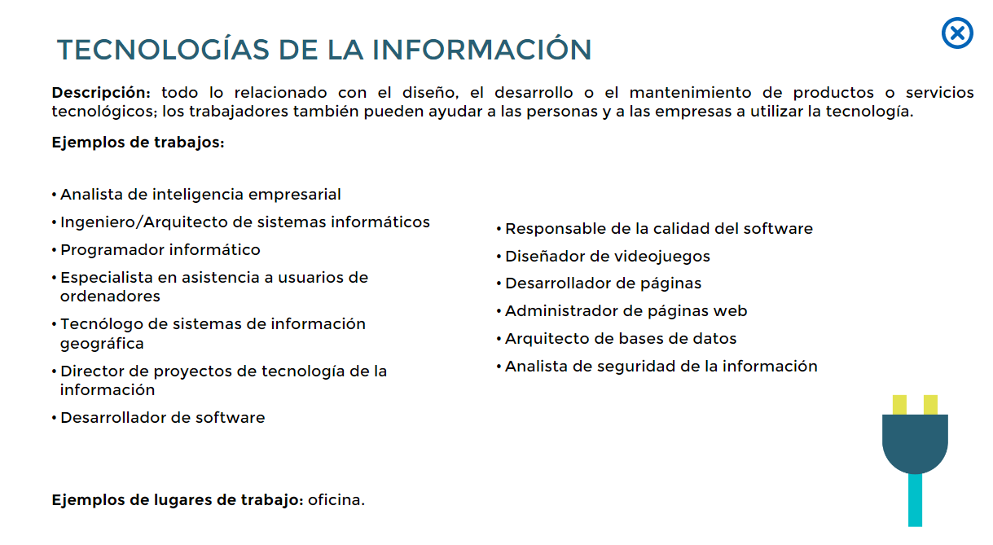

* Siempre me ha fascinado la anatomía humana. No me desmayo si veo sangre

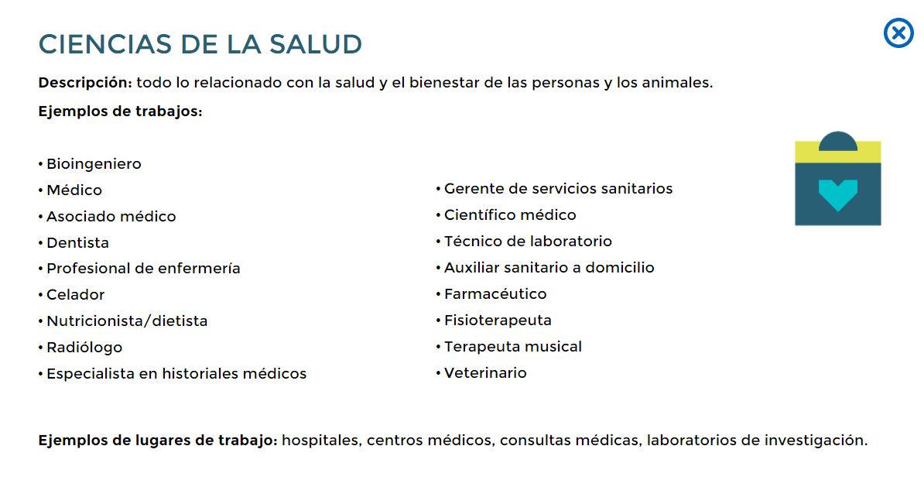

* Me encanta actuar. Me siento como en casa en un escenario bajo los focos.

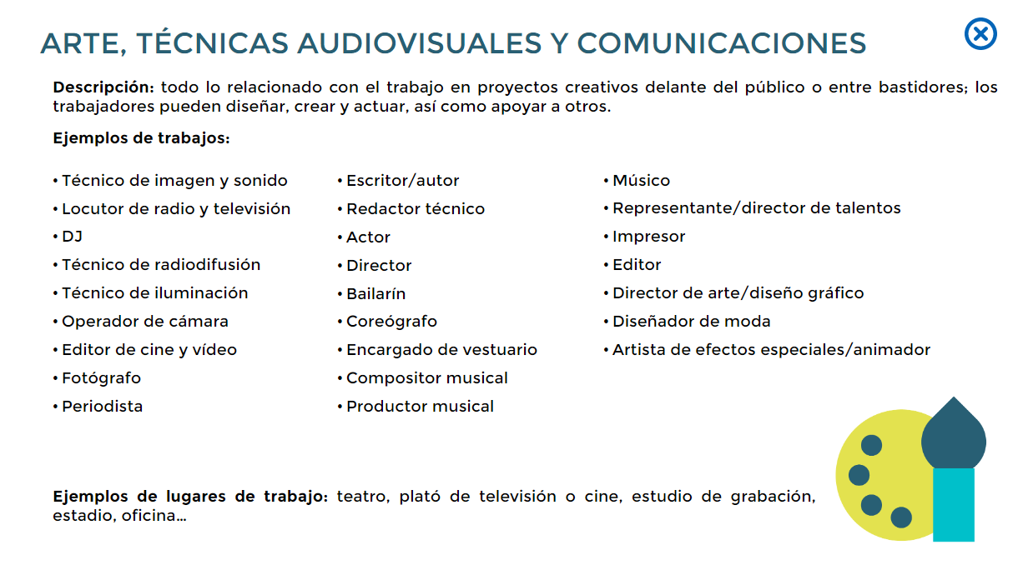

* Me gusta viajar y conocer mundo. Soy bueno trabajando con vehículos.

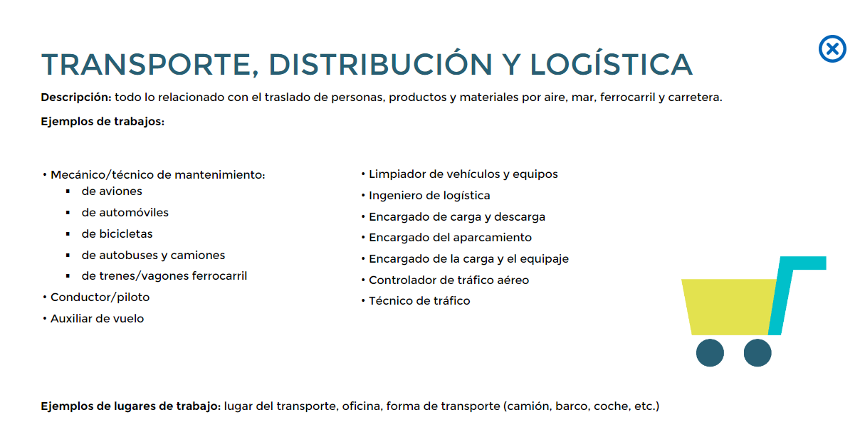

* 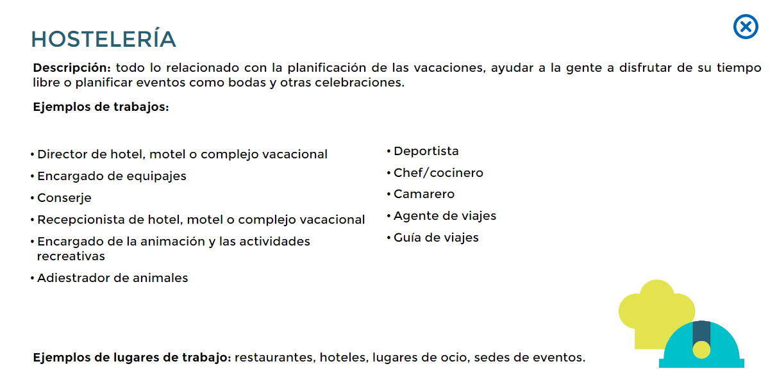Me apasiona el servicio. Quiero que la gente que visita mi ciudad se lo pase bien
* Me gusta trabajar al aire libre con animales. Me apasiona el medio ambiente.

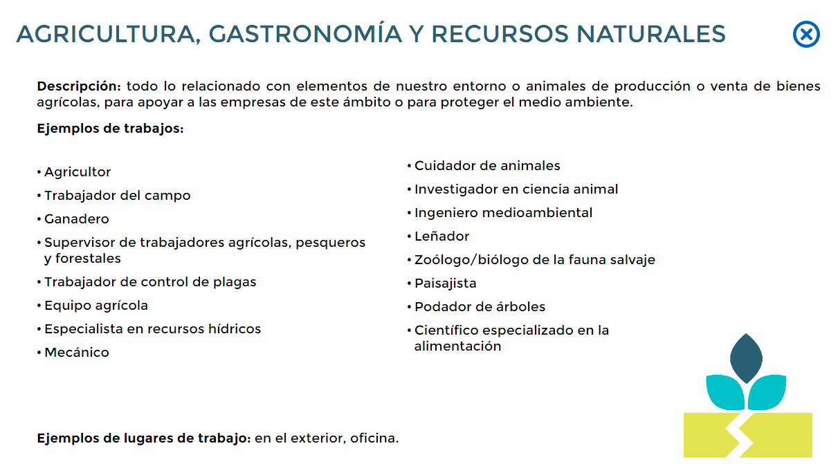

* Me encanta conocer gente y contarles lo buenos que son mi empresa y nuestros productos.

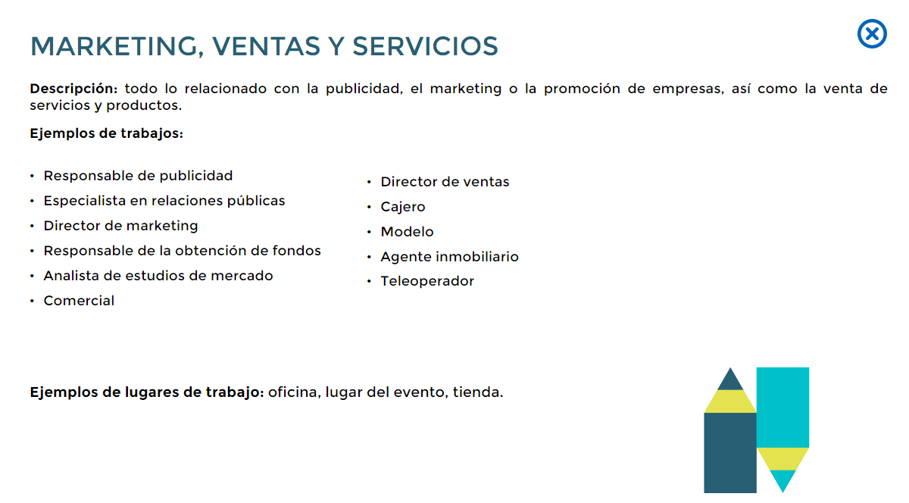

* Me gusta trabajar con ordenadores. Puedo revisar los números para que mi negocio siga siendo rentable

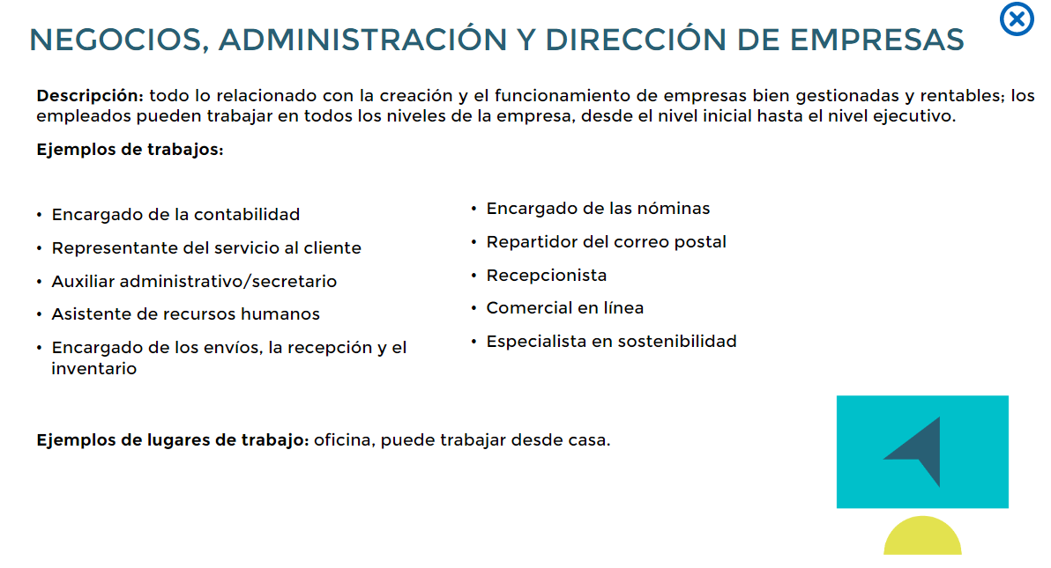

* Se me dan bien las matemáticas y me interesa invertir dinero.

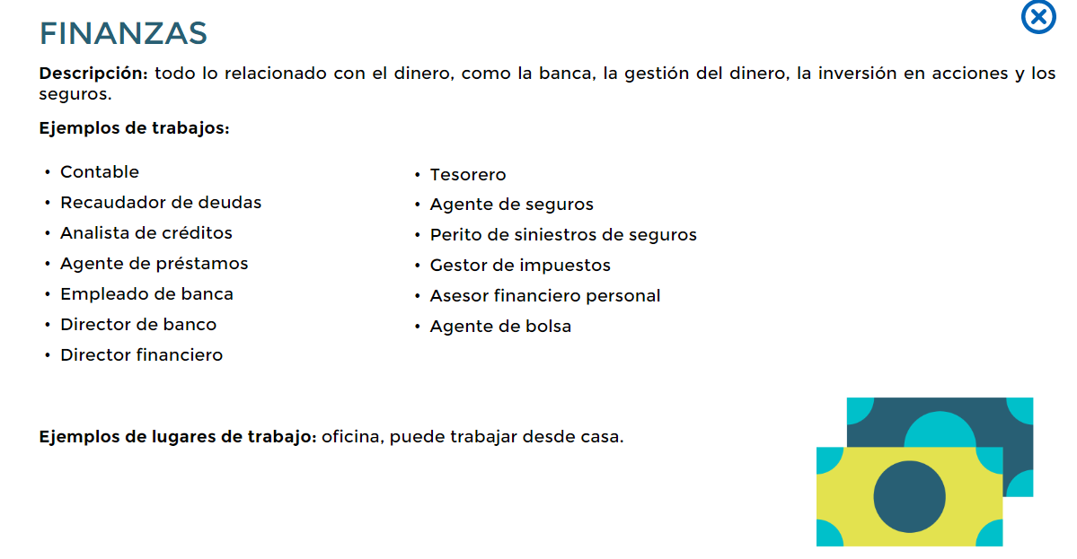

* Me encantan usar las leyes para proteger los derechos de las personas. Tengo confianza para hablar delante de los demás.

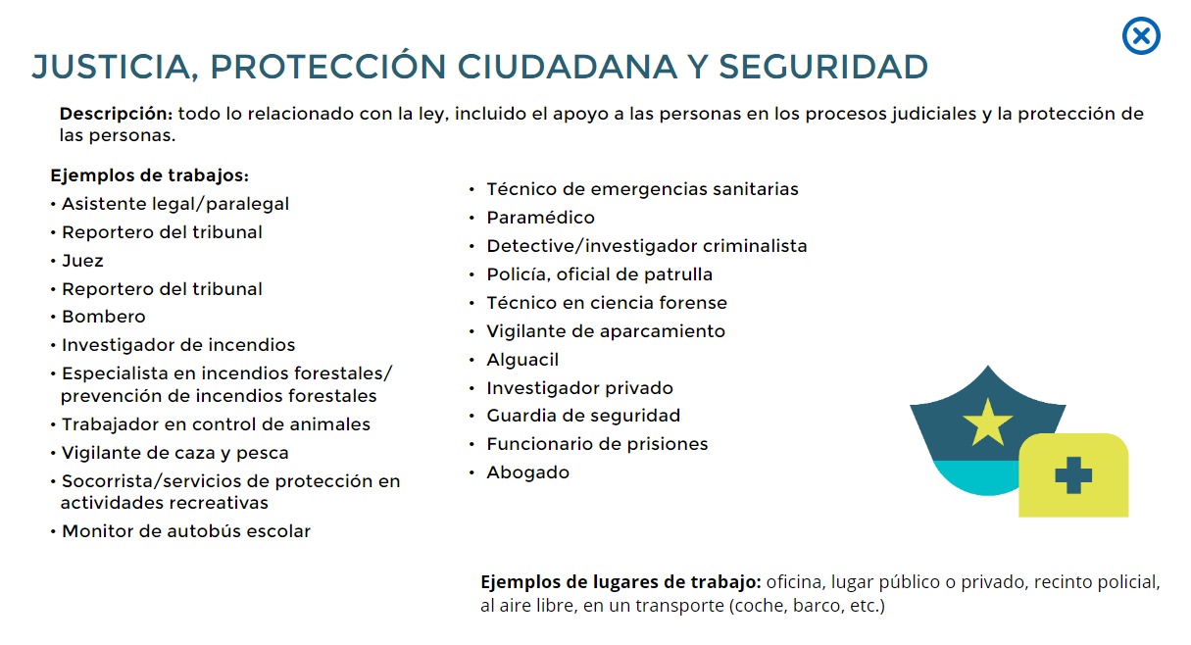

* Es un honor para mí servir en el ejército. Estoy orgulloso de representar a mi país.

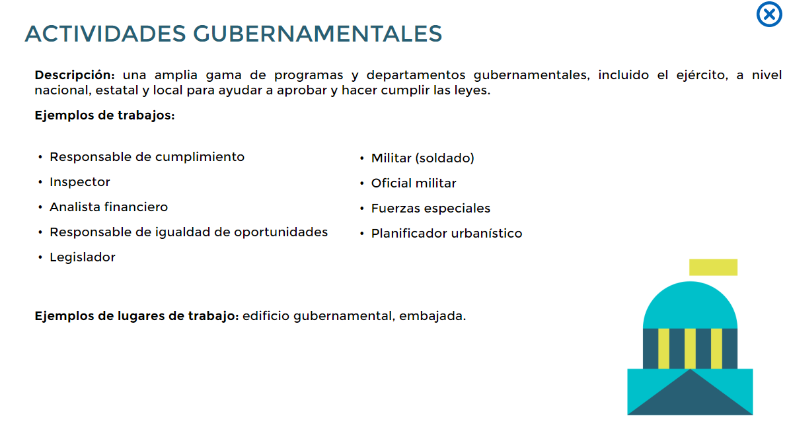

* Me gusta trabajar al aire libre. Soy bueno con las herramientas y sé construir cosas.

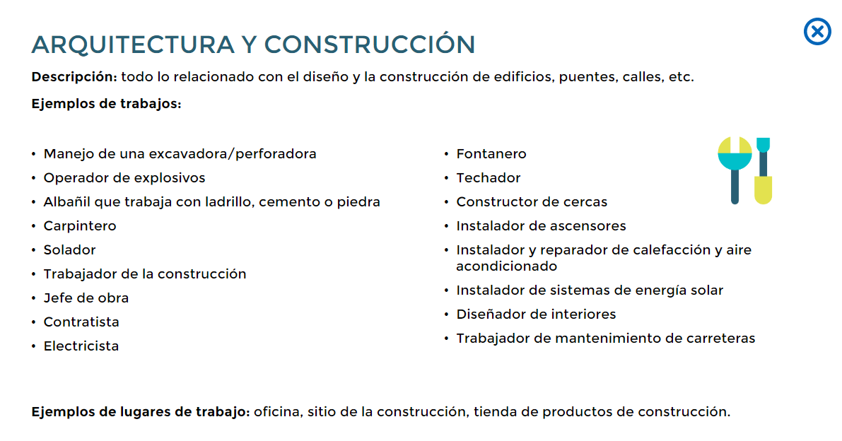

* Resuelvo ecuaciones matemáticas complicadas por diversión. Se me da bien investigar.

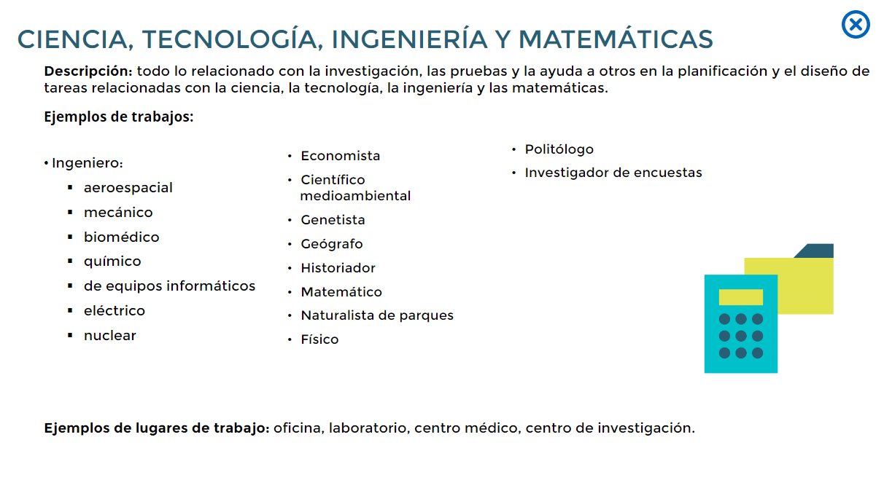

**CONCLUSIONES**

Agradece a los alumnos sus aportaciones y diles que por su participación se les entregará un diploma, para que los puedan mostrar a sus familias y los incluyan en su expediente o CV. Explica a los alumnos que ha llegado el final del programa. Cuéntales que has aprendido mucho de las sesiones de trabajo y que esperas que ellos hayan hecho lo mismo. Trata de hacerles comprender que al finalizar su formación, habrán desarrollado una serie de herramientas que les darán la oportunidad de tomar decisiones razonadas y poder encontrar un empleo en el que desarrollar sus intereses y habilidades, y buscar su realización personal. Por último, resalta el valor del esfuerzo y de ser emprendedor para conseguir las metas que se propongan a lo largo de la vida. Por último, agradece a los alumnos su esfuerzo y participación en la sesión

**SESIÓN 4. ENFRENTÁNDONOS A NUESTROS PROBLEMAS**

Descripción:

Los alumnos dramatizarán distintas situaciones relacionadas con el abandono escolar. Esta actividad permitirá a los estudiantes expresar sus sentimientos y opiniones al respecto. A su vez, escribirán una carta para algún amigo, en la cual deberán justificar las ventajas de continuar estudiando con los argumentos que hayan aprendido hasta el momento.

**De esta forma, todos los alumnos podrán tomar conciencia de los distintos puntos de vista de una misma realidad, y los pros y contras de cada opción.**

Objetivos**:**

* Simular situaciones de abandono escolar.
* Integrar los conceptos aprendidos en el programa en una carta que justifique la importancia de la educación
* Utilizar argumentos válidos para justificar la importancia de continuar estudiando.

Materiales:

* Manuales online

Tiempo**:** 50 minutos

* Introducción: 5 minutos
* Actividad 1: Role playing. 15 minutos
* Actividad 2: Escribiendo una carta a un amigo. 15 minutos
* Actividad 3: Mi yo futuro. 15 minutos
* Conclusiones: 5 minutos

**INTRODUCCIÓN** **5 MINUTOS**

Comienza la sesión haciendo un repaso de lo aprendido en la anterior sesión, fomentando el diálogo y la participación de los alumnos. A continuación te presentamos un listado de preguntas para guiar el repaso:

¿Para qué sirven los presupuestos personales?

Para calcular cómo asignar el sueldo a los distintos gastos

¿Cuál es la diferencia n presupuesto personal equilibrado y otro que no lo es? Para calcular cómo asignar el sueldo a los distintos gastos.

En un presupuesto equilibrado los gastos no son mayores que los ingresos.  
En un presupuesto no equilibrado, esto no sucede. A veces, los ingresos son  
insuficientes para cubrir gastos.

¿Cuáles son algunas de las implicaciones de vivir de forma  
independiente?  
Hay que tomar decisiones de manera responsable: a veces hay que renunciar  
a ciertos caprichos para cubrir nuestras necesidades básicas.

¿Por qué la educación aumenta la empleabilidad de las personas?  
Porque brinda distintas herramientas y desarrolla conocimientos, actitudes y  
habilidades. Ello ayuda a que esas personas estén en mejores condiciones  
que otras para ser empleadas.

**ACTIVIDAD 1. ROLE – PLAYING** **15 MINUTOS**

Explica a los alumnos que en el día de hoy pondrán en práctica todo lo aprendido en el transcurso del programa a través de un ejercicio de dramatización o role playing.

La metodología de role playing como herramienta de enseñanza, es entendida como una interpretación de papeles más allá del ocio lúdico y recreativo. Durante la práctica del role playing los participantes (dos o más) interpretan un personaje sin ceñirse a un guión cerrado, sino que cabe la improvisación. Tiene la particularidad de ser un juego cooperativo en el que todos sus participantes son actores y espectadores en algún momento del proceso.

El precursor de la técnica fue el psiquiatra, teórico y educador Jacob Levy Moreno, quien trabajó el psicodrama como una forma de psicoterapia inspirada en la improvisación teatral.

Cuéntales que en la sesión de hoy tendrán la oportunidad de interpretar el rol de un alumno que se está planteando abandonar los estudios y el rol de un segundo alumno que tomó esta misma decisión en el pasado. Antes de realizar la actividad, solicítales que reflexionen acerca de los argumentos por los cuales un joven abandonaría sus estudios así como las razones que podríamos utilizar para evitar que lo hiciera. Escríbelos en la pizarra para que les sirvan de guía.

Si los estudiantes se muestran reacios a actuar frente al resto de la clase, puedes ofrecerles las siguientes alternativas para realizar la representación:

* Dividir la clase en dos grupos. Cada uno de ellos puede argumentar en conjunto como equipo.
* Otra alternativa sería que los dos equipos de la clase - levantando la mano- aconsejen diferentes argumentos a dos estudiantes que interpretan los distintos roles. Ello permitirá que la actividad sea más participativa y los alumnos se encuentren más desinhibidos.
* A estas alturas del programa es muy probable que los voluntarios seáis perfectamente conscientes de qué alumnos quieren continuar sus estudios y cuáles tienen en mente abandonarlos. Sería de importancia central que los alumnos que se presten voluntarios para realizar la representación, tomen una postura totalmente opuesta a lo que creen en realidad y la defiendan con argumentos lógicos y justificados. Será un buen ejercicio para ponerse en el lugar del otro.

Presentación:

* Antes de realizar la actividad, lee los guiones a la clase para que comprendan bien las situaciones. Después de realizar cada representación, dialoga con los alumnos acerca de lo sucedido en cada una de las escenas.

Dramatización:

* Abandonar los estudios es una decisión muy difícil. A veces obtener un empleo, puede implicar el abandono de tus estudios. También puede suceder que al alumno no le motive estudiar porque las materias escolares no son de su interés, sus notas no son buenas, tiene circunstancias familiares difíciles o problemas con los compañeros…
* A continuación les presentamos un caso en el que vas a encontrar a dos chicos que están pasando por distintas situaciones que tienen en común una decisión de fondo: el abandono de los estudios.
* ALUMNO 1. Pablo tiene 16 años y quiere dejar de estudiar. Su círculo de amigos pertenece a un rango de edad algo mayor, algunos de ellos trabajan. Pablo puede darse muy pocos caprichos con la paga semanal de sus padres, y mucho menos permitirse pagar la moto que desde hace tantos años quiere tener. Por otro lado, piensa que lo que aprende en el centro educativo no le servirá para desempeñar mejor o peor un puesto de trabajo. La tercera y última razón que da, es su necesidad de independencia. Apunta querer vivir solo sin necesidad de dar explicaciones continuamente a sus padres sobre sus horarios, comidas, etc.
* ALUMNO 2. Pedro tiene 28 años. Es primo de Pablo y se arrepiente profundamente de haber abandonado los estudios. Esta decisión le ha obligado a tener que permanecer lejos de su familia y amigos en la actualidad. Su situación comienza hace casi 10 años, cuando dedicó una mañana a buscar trabajo. Visitó varias obras de su ciudad para entregar su tarjeta profesional y ofrecerse como gruista. Empezó a las ocho de la mañana y acabó a las dos. Seis horas que le sirvieron para que no le faltara empleo durante nueve años, ya que estando trabajando le salían contratos nuevos con mejores sueldos. No existían gruistas suficientes para todo el trabajo que había. Años después tuvo que emigrar de España cuando la burbuja inmobiliaria estalló. Pedro pasó de ganar 2.000 euros al mes y pagar 500 de hipoteca, a cobrar 400 y tener que pagar 920. Dada su vivencia, no quiere que su primo Pablo repita su mismo error.
* DIÁLOGO:  
  Al final de la representación, repasa brevemente los argumentos básicos que han utilizado en cada situación. Revisa con los estudiantes las razones centrales por las cuales un alumno deseaba abandonar sus estudios y los argumentos que utilizó el otro para convencerle de que no lo hiciera.

**ACTIVIDAD 2. ESCRIBIENDO UNA CARTA A UN AMIGO**

**15 MINUTOS**

Explica a los alumnos que la escenificación realizada al principio de la sesión les ha permitido visualizar distintas situaciones por las que pasan los alumnos que abandonan los estudios. En la actividad que realizarán a continuación, escribirán una Carta a un Amigo para convencerle de las ventajas de continuar estudiando. Para ello, utilizarán la mayor cantidad de conceptos posibles aprendidos en el transcurso del programa. Explica a los alumnos que la carta puede ser anónima.

A continuación te ofrecemos una carta escrita por un alumno que han cursado el programa Las Ventajas de Permanecer en el Colegio. No ha sido retocada y se reproduce aquí exactamente, tal y como fue escrita por su autor.

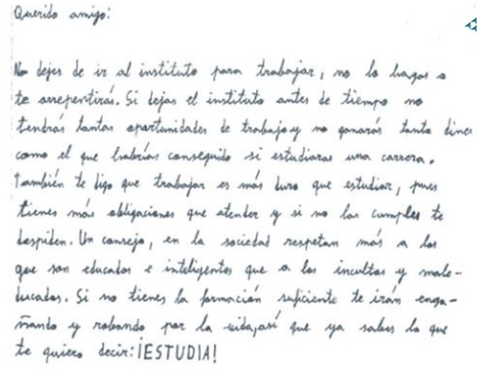

**ACTIVIDAD 3. MI YO FUTURO**

**15 MINUTOS**

Para terminar la sesión, pide a los alumnos que piensen en si mismos de adulto. ¿Cuál será su profesión? ¿Cómo será su vida? Pídeles que utilicen las siguientes preguntas como guía:

* **¿Qué edad tienes?**
* **¿Dónde vives?**
* **¿Qué te hace feliz?**
* **¿Cuáles son tus deseos y necesidades?**
* **¿Qué trabajo desempeñas para satisfacer tus deseos y necesidades?**
* **Si pudieras elegir, ¿elegirías ganar el suficiente dinero para pagar lujos o preferirías tener un trabajo con el que disfrutes pero con el que, probablemente, no serías rico?**

**CONCLUSIONES** **5 MINUTOS**

Menciona a los alumnos las personas a las que podrían recurrir en caso de que se presentara una situación semejante a las analizadas en el transcurso de la sesión (profesores, directores, padres, familiares, orientador del centro educativo etc.). Explica que la clase siguiente será la última del programa.

Por último, agradece a los alumnos su esfuerzo y participación en la sesión.

Fin de la sesión.

**ALGUNAS IDEAS PARA CONVERSAR:**

* **Que la última sesión sea la 3, donde el foco es no abandonar los estudios y cambiarla por la 4. (que inclusive puede ser opcional, en caso que no se llegue) Creo que la 3 puede generar un buen cierre.**
* **Asegurarnos que los chicos tengan las fichas a mano, o una grande (en los casos que se pueda proyetar) o que puedan compartir algunas, eso ayuda mucho a poder verlo.**
* **TIPS**
* **- Preguntas posibles**
* **Los trabajos pueden ser en “B”**

Copyright © Junior Achievement España 2022

Queda prohibida la reproducción, distribución, comunicación pública y transformación total o parcial de la presente publicación o su transmisión en cualquier forma o por cualquier medio, ya sea electrónico o mecánico, incluidas fotocopias, grabación, almacenamiento en un sistema de recuperación de información u otro medio, excepto en el curso de la presentación de una clase de Junior Achievement España o con el permiso de Junior Achievement Espa



**www.fundacionjaes.org**

Info@fundacionjaes.org

[](https://es.linkedin.com/company/fundaci-n-junior-achievement)[](https://twitter.com/JASPAIN)[](https://www.instagram.com/ja_spain/)